


Cartref Fy Mreuddwydion
Eich canllaw i symud i fyw’n annibynnol yn Rhondda Cynon Taf, Pen-y-bont ar Ogwr neu Ferthyr Tudful.

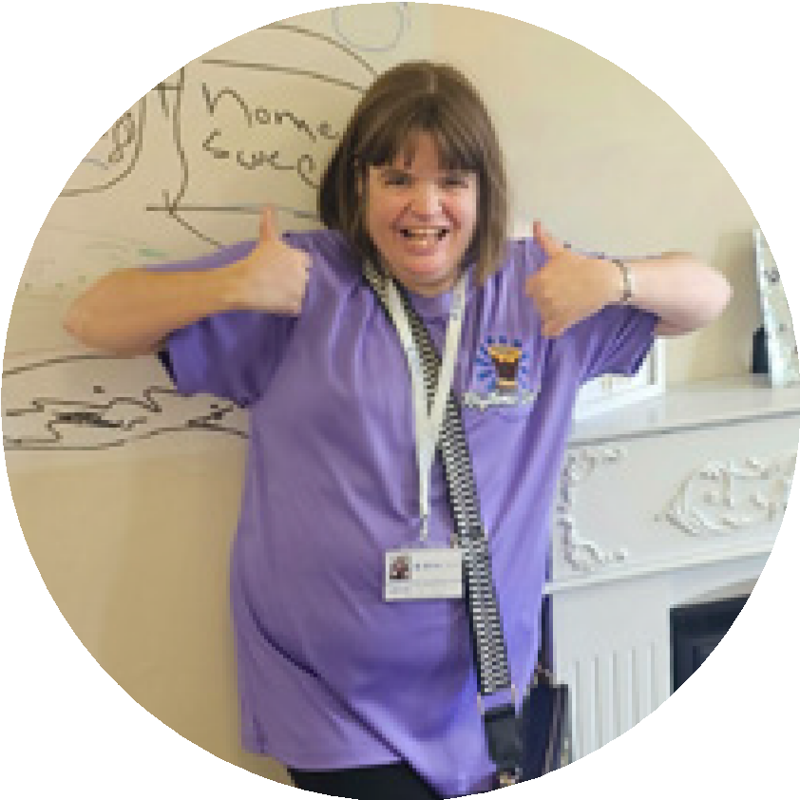

ctmregionalpartnershipboard.co.uk

Cynnwys

- Cyflwyniad - am beth mae’r llyfryn hwn? 1
- Dyma fi - beth sy’n bwysig i fi? 2
- Llinell Amser 6
- Mathau o Gartrefi 8
- Cartref fy Mreuddwydion 22
- Cynnal sgyrsiau 24
- Eiriolaeth 26
- Deall gwasanaethau cymdeithasol 28
- Trefnu ymweliad 30
- Symud i mewn 33
- Cwestiynau cyson 34
- Cyfeiriadau defnyddiol 36

*Nodwch os gwelwch yn dda:
Mae rhai o straeon y llawlyfr hwn yn ffuglennol. Cawsant eu seilio ar brofiadau cyffredin, a’u cynllunio i adlewyrchu’r mathau o gefnogaeth all fod yn bosib.

Canllaw Cartref fy Mreuddwydion

Cyflwyniad 01

Am beth mae’r llyfryn hwn?

Cafodd y llyfryn Cartref fy Mreuddwydion ei greu i’ch helpu chi i ddewis ble allech chi fod eisiau byw yn y dyfodol, a’r math o bethau y bydd angen
i chi eu gwybod wrth i chi ddewis eich cartref nesaf.

Enw a ddewiswyd gan bobl ag anableddau dysgu yw “Cartref fy Mreuddwydion”.
Mae’n golygu y gall unrhyw gartref fod yn arbennig.

Bydd cartref yn troi’n freuddwyd pan allwn ni ddewis sut mae’n edrych a sut mae’n teimlo. Mae’n helpu i wneud i gartref deimlo fel ein lle ni.

Cafodd yr wybodaeth hon ei chreu gyda phobl ag anableddau dysgu,
rhieni a gofalwyr a gweithwyr proffesiynol sydd wedi cael profiad o’r broses.

Rydyn ni’n gwybod fod dewis y lle cywir i fyw ynddo’n benderfyniad pwysig,
a gall ddigwydd dan eich pwysau chi. Dylai’r llyfryn hwn eich helpu i deimlo’n fwy dan
reolaeth o’r dewisiadau rydych chi’n eu gwneud, er mwyn i chi allu byw bywyd hapus yn eich cartref yn y dyfodol.

Os ydych chi’n rhiant / gofalwr, neu’n rhywun sy’n adnabod rhywun yn dda, gallwch chi hefyd ddefnyddio’r llyfryn hwn i’w helpu nhw gyda’u dewisiadau tai i’r dyfodol.

Mae lle i wneud nodiadau ynglŷn ag unrhyw gwestiynau allai fod gyda chi. Mae rhestr
o gyfeiriadau defnyddiol yng nghefn y llyfryn os bydd angen i chi gysylltu ag unrhyw sefydliadau i gael mwy o fanylion.

Lwc dda i chi.

Pob hwyl gyda chwilio am dŷ!

Rebecca, Mark, Lisa,
Kay, Eleanor, Pauline, Tom, Anne Marie, Keiron, Adam, Joanne, Ceri, Stephen,
Richard, Leigh, Glynis, Claire a Tina

Canllaw Cartref fy Mreuddwydion | 1

Dyma fi

Defnyddiwch y dudalen hon i ddweud beth sy’n bwysig i chi. Gallwch lenwi’r blychau ar eich pen eich hunan neu gyda chefnogaeth gan riant gofalwr neu rywun sy’n eich nabod chi’n dda.

Pa enw dwi’n hoffi cael fy ngalw

Gyda phwy rydw i’n byw
Ble rydw i’n byw nawr

Y bobl bwysig yn fy mywyd





Fy Nghwestiynau

Ysgrifennwch eich cwestiynau wrth i chi fynd drwy’r llyfryn hwn.

2 | Canllaw Cartref fy Mreuddwydion

02

Pethau dwi’n dda am eu gwneud Y pethau gorau amdanaf i

Y pethau dwi’n hoffi eu gwneud yn y dydd
Y pethau dwi’n hoffi eu gwneud gyda’r nos

Y pethau dwi’n hoffi eu gwneud dros y penwythnos
Y pethau sy’n fy ngwneud i’n hapus gartref









Canllaw Cartref fy Mreuddwydion | 3







02

Pethau sy’n fy nghadw’n ddiogel Pethau sy’n fy nghadw’n iach

Pethau dwi angen help gyda nhw Sut rydw i am i bobl siarad gyda fi

Beth sy’n fy ngwneud i’n drist neu’n ofnus

Pwy yw’r bobl fwyaf pwysig yn eich bywyd?
Gallai’r bobl bwysig yn eich bywyd fod yn unrhyw un sy’n eich helpu. Efallai taw eich rhieni, eich teulu, gofalwyr, ffrindiau, cymdogion, gweithwyr proffesiynol ydyn nhw.

4 | Canllaw Cartref fy Mreuddwydion





02

Ble dwi’n hoffi mynd i ymweld Mannau ble hoffwn i fynd

Pethau newydd yr hoffwn i eu gwneud

Pethau eraill yr hoffwn eu rhannu

Canllaw Cartref fy Mreuddwydion | 5

Llinell Amser Arferol

1

Llenwch Dyma Fi er mwyn i bobl wybod popeth amdanoch chi

2
Edrychwch ar y mathau o ddewisiadau llety sydd ar gael
a meddyliwch am y math o gartref yr hoffech chi ei gael. Gweler tudalen 8-21.

3

Llenwch dudalennau Cartref
Fy Mreuddwydion i gael syniad ynghylch beth allai weithio i chi.
Gweler tudalen 22.

4 5 6a

Siaradwch
â theulu, ffrindiaua phobl rydych chi’n ymddiried
ynddyn nhw.
Gweler tudalen 24.
Cysylltwch â grwpiau neu
sefydliadau all eich helpu.
Gweler tudalen 36.
Cysylltwch â’r gwasanaethau cymdeithasol i gael sgwrs anffurfiol am ddewisiadau cartrefi.
Gweler tudalen 36.

6b
Ewch i gwrdd â’r gwasanaethau
cymdeithasol i drafod eich dewisiadau cartref.
Efallai taw gweithiwr cymdeithasol fydd hwn.
See page 28.

7

Pan fyddwch chi’n barod, gadewch i’r gwasanaethau
cymdeithasol wybod yr hoffech chi ddod o hyd i’ch cartref newydd.









6 | Canllaw Cartref fy Mreuddwydion

Ble mae dechrau? Gall y llawlyfr hwn helpu. 03

8 9 10

Bydd y gwasanaethau cymdeithasol yn edrych ar eich cais am gartref newydd.
Bydd eich enw’n cael ei roi ar restr aros ar gyfer
cael cartref.
Byddwch chi’n cael cynnig
cartref posib.

11 12 13

Byddwch chi’n mynd ar ymweliad â’ch cartref newydd. Gweler tudalen 30.
Bydd penderfyniad terfynol yn cael
ei wneud gan bawb sy’n rhan o’ch bywyd ynglŷn â’ch cartref newydd.

Symudwch i mewn i’ch
cartref newydd.

Cofiwch:
Canllaw yn unig yw’r llinell amser yma. Efallai y byddwch chi’n profi amserlen wahanol yn dibynnu ar eich
amgylchiadau personol. Mae taith pawb yn wahanol a gallwch symud dan eich pwysau eich hunan ar bob cam o’r ffordd.

Pwy yw Gweithiwr Cymdeithasol?
Mae Gweithwyr Cymdeithasol yn staff proffesiynol o’r Gwasanaethau
Cymdeithasol sy’n gallu cynnig asesiad o’ch anghenion i chi er mwyn trafod beth sy’n bwysig i chi, a’ch helpu i gynllunio ble hoffech chi fyw.

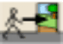




Cofiwch ysgrifennu eich cwestiynau a’ch meddyliau wrth i chi fynd drwy’r llyfryn hwn.

Canllaw Cartref fy Mreuddwydion | 7

Mathau o gartrefi

Mae mathau gwahanol o gartrefi ar gael ar gyfer anghenion gwahanol.
Bydd y math o gartref byddwch chi’n chwilio amdano’n dibynnu ar eich
angen a aseswyd, a beth sy’n bwysig i chi.
Yn dibynnu ble rydych chi’n byw, mae pob cyngor yn gweithio gyda sefydliadau gwahanol sy’n darparu cartrefi.

Beth yw angen a aseswyd?
Dyma’r asesiad y bydd y gweithiwr cymdeithasol yn ei wneud ynghylch beth sy’n bwysig i chi.
Gweler tudalen 28 am ragor o wybodaeth.

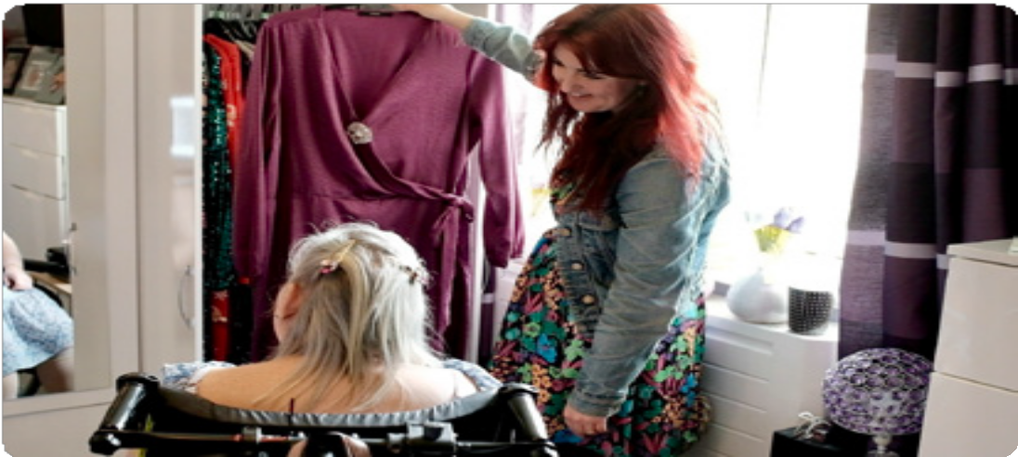

Fy Nghwestiynau

8 | Canllaw Cartref fy Mreuddwydion

04

Yn gyffredinol, mae pum math o gartref ar gael:

Tenantiaeth Byw â Chymorth

Bydd gennych eich cartref eich hunan, fel arfer gyda chytundeb meddiant. Byddwch chi’n cael help i fyw mor annibynnol ag
y gallwch chi gyda chymorth gan staff gofal a chefnogaeth.

Bydd hyn yn golygu talu eich rhan
o filiau’r cartref. Byddwch chi’n gallu gofalu am eich cartref drwy lanhau, coginio, a gwneud dewisiadau bob dydd fel bod y cartref yn teimlo’n iawn i chi!

Yn dibynnu ar beth yw eich dewis chi, efallai y byddwch chi’n cael eich fflat eich hunan, neu’n rhannu eich cartref gyda phobl eraill.
Os byddwch chi’n dewis rhannu, bydd gyda chi eich ystafell wely eich hunan, ond byddwch chi’n rhannu ystafelloedd fel y gegin. Os yw eich anghenion cefnogaeth yn fwy cymhleth, er enghraifft os oes gennych chi lawer o anghenion iechyd, gallai byw â chymorth ddal i ateb eich anghenion gofal a chefnogaeth.

Bydd gennych chi eich cartref eich hunan ond bydd eich tîm cefnogi’n derbyn hyfforddiant arbenigol i ateb eich
anghenion. Efallai y bydd hyn yn cynnwys cefnogaeth 24 awr os oes angen. Byddan nhw’n gweithio gyda phobl sy’n agos atoch chi ac unrhyw weithwyr proffesiynol all eich helpu i fyw mor annibynnol â phosib.

Beth yw Cytundeb Meddiant?
Cytundeb Meddiant yw’r math newydd o gytundeb tenantiaeth. Byddwch chi a’ch landlord yn llofnodi’r Cytundeb Meddiant. Mae hyn yn rhoi hawliau cyfreithiol i chi fel tenant. Os ydych chi’n byw mewn llety a chymorth, er enghraifft, eich landlord fydd y sefydliad sy’n rheoli’r eiddo. Byddwch chi’n cael eich adnabod fel y tenant. Mae’r cytundeb yn cynnwys rheolau yr ydych chi eich dau’n cytuno arnyn nhw.

Beth yw gofal a chefnogaeth?
Bydd gofal a chefnogaeth pawb yn wahanol, ond gallai fod yn bethau y mae angen i chi gael help gyda nhw i fyw’n annibynnol, fel gofal iechyd, arian, neu goginio.

Canllaw Cartref fy Mreuddwydion | 9

04 Stori Chloe

Haia, Chloe ydw i. Dwi wedi bod yn byw’n annibynnol ers pum mlynedd, a dwi wrth fy modd.

Mae cael fy nghartref fy hun yn rhoi rhyddid i mi, a hyder, ac ymdeimlad go iawn o falchder. Dyma rywbeth dwi
wedi gweithio’n galed amdano, a dwi’n falch o ba mor bell dwi wedi dod.

Dwi wastad wedi mwynhau helpu eraill, a dwi wedi gwirfoddoli gydag elusennau fel Follow Your Dreams
a Phobl yn Gyntaf Cwm Taf ers llawer o flynyddoedd. Mae’r rolau hyn
wedi fy helpu i dyfu a chysylltu gyda fy nghymuned.
Fi hefyd yw Cadeirydd Grŵp Anableddau Dysgu Partneriaeth Ranbarthol Cwm Taf Morgannwg.
Yn y rôl yma, dwi’n cefnogi pobl sy’n byw gydag anableddau dysgu i godi’u llais a bod yn rhan o benderfyniadau sy’n effeithio ar eu bywydau.

Mae byw’n annibynnol wedi newid fy mywyd, a gobeithio y gall fy stori i ysbrydoli eraill.



Gallwch glywed mwy am fy stori drwy sganio’r cod QR isod:

10 | Canllaw Cartref fy Mreuddwydion

Stori Sam 04

Fy enw i yw Sam, a dwi wedi bod mewn cartref â gofal ers dros ddeng mlynedd.

Dwi’n byw gyda thri o bobl eraill, ac mae fy nghartref yn agos at fy holl deulu a ffrindiau. Dwi’n dwlu gallu cadw mewn cyswllt â nhw ac ymweld â nhw’n rheolaidd. Dwi’n dod ymlaen yn dda gyda’r staff gofal yn fy nghartref ac
mae gen i gar Symudedd y maen nhw’n ei yrru er mwyn mynd â fi i lefydd.

Maen nhw hefyd yn fy nghefnogi i ddefnyddio trafnidiaeth gyhoeddus. Mae gen i fywyd prysur iawn a dwi’n mynd i brosiectau cymunedol bedair gwaith yr wythnos. Mae gen i fywyd
cymdeithasol ardderchog hefyd a dwi’n mynd i’r côr, i nofio, i’r Clwb Gateway
a dwi’n chwarae sgitls bob nos Sul yn y clwb lleol.

Dwi wrth fy modd yn mynd ar deithiau dydd i barciau antur thema ac fe es
i i Disneyland Paris y llynedd gyda fy chwaer a’i phartner.

Dwi’n caru cael fy nghartref fy hunan ac mae fy hyder ac annibyniaeth
yn dal i dyfu.


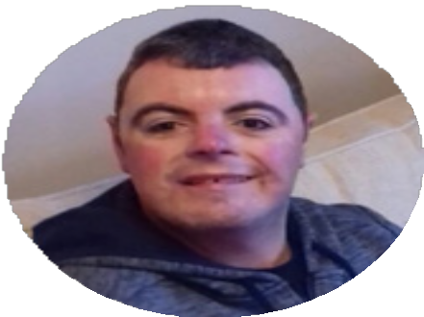

Canllaw Cartref fy Mreuddwydion | 11

04 Mathau o gartrefi

Cysylltu Bywydau

Gyda Chysylltu Bywydau gallwch chi symud i fyw gyda gofalwr Cysylltu Bywydau rydych chi’n cael eich paru â nhw.

Gwasanaeth gofal a chefnogaeth i’ch helpu i fyw’n annibynnol yw hwn. Byddwch chi’n cael eich ystafell wely eich hunan, a byddwch chi’n rhannu ystafelloedd teuluol fel y lolfa,
y gegin a’r ystafell ymolchi.

Bydd y teulu rydych chi’n byw gyda nhw’n rhoi cefnogaeth i chi gyda sgiliau
byw’n annibynnol, fel coginio a glanhau, gwneud ffrindiau a chysylltiadau.
Bydd y teulu wedi cael hyfforddiant i’ch cefnogi chi ac ateb eich gofynion.

Gallech symud i mewn i fyw gyda gofalwr Cysylltu Bywydau, neu gallech ymweld am seibiant byr neu hyd
yn oed am y dydd.

Mae cynllun Cysylltu Bywydau’n cael ei wirio gan eich cyngor lleol.

Fy Nghwestiynau

12 | Canllaw Cartref fy Mreuddwydion

Stori Jen 04

Jen ydw i, a dwi’n 53 oed.
Ro’n i’n arfer byw gyda fy rhieni oedrannus. Roedden nhw eisiau gwneud yn siŵr y byddwn i’n ddiogel a hapus pe baen nhw’n methu â gofalu amdana i mwyach.

Dyna pryd y gwnes i gyfarfod â Rachel drwy gyfrwng cynllun Cysylltu Bywydau.
Fe wnaethon ni ffurfio cyswllt drwy ein cariad at anifeiliaid a garddio, ac fe symudais i mewn i’w chartref hi 17 lynedd yn ôl.

Graddol oedd y broses bontio, ond fe wnaeth Rachel wneud i mi deimlo
croeso, a mod i’n saff. Nawr mae gen i fy nghlwt fy hunan yn yr ardd, dwi’n gofalu am ieir, ac yn mwynhau bod yn rhan o deulu Rachel. Dwi wedi tyfu o ran hyder, wedi colli pwysau,
a nawr dwi’n rheoli fy nghlefyd diabetes gyda meddyginiaeth yn lle inswlin.
Dwi’n dwlu mynd i ddosbarthiadau
yn y gymuned fel yoga a chelf a chrefft, ble dwi wedi gwneud llawer o ffrindiau.

Mae byw gyda Rachel wedi newid fy mywyd – dwi’n teimlo’n fwy
annibynnol, hapus a balch o bwy ydw i.

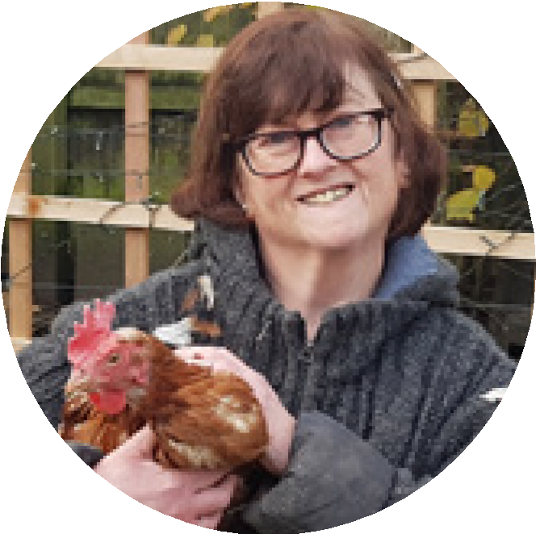

Canllaw Cartref fy Mreuddwydion | 13

04 Mathau o gartrefi

Tenantiaeth Gofal Ychwanegol

Fel arfer mae gofal ychwanegol yn addas i gefnogi pobl hŷn a phobl ag anableddau sydd angen help
a chefnogaeth i fyw’n annibynnol. Mae’n cael ei alw’n fyw gyda chymorth hefyd.
Efallai y byddwch chi’n byw yn eich fflat eich hunan, neu’n rhannu ag eraill. Mae gofal ar y safle a staff cefnogi o fewn y cyfadeilad tai.
Fel arfer ceir ardaloedd hamdden a gweithgareddau ar y cyd, gerddi, ac ystafelloedd bwyta, ble darperir
prydau bwyd, am gost ychwanegol.

Fy Nghwestiynau

14 | Canllaw Cartref fy Mreuddwydion

Stori Margaret* 04

Fy enw i yw Margaret, ac fe symudais i fy fflat ddwy flynedd yn ôl.

I ddechrau, ro’n i’n nerfus o ran gadael fy nhŷ, ond mae fan hyn wir wedi dod yn gartref i fi. Mae gen i fy fflat un ystafell wely hyfryd, gyda chegin ac ystafell wlyb, a dwi’n dal i deimlo’n annibynnol, ond dwi’n gwybod fod help gerllaw bob amser.

Mae’r staff yn garedig ac yno bob amser pan fydd angen. Dwi wedi gwneud ffrindiau newydd drwy gyfrwng gweithgareddau fel yoga, crefftau,
a nosweithiau ffilm. Wnes i hyd yn oed
ymuno â grŵp garddio! Dwi’n dwlu cael bwyd yn y bwyty a sgwrsio gyda chymdogion.

Mae fy nheulu’n ymweld yn aml, ac maen nhw’n dweud mod i fel pe
bawn i’n hapusach a mwy hyderus. Mae byw fan hyn wedi rhoi tawelwch meddwl i fi, ymdeimlad o gymuned, a’r gefnogaeth sydd ei angen arna
i i fwynhau bywyd eto.



Canllaw Cartref fy Mreuddwydion | 15

04 Mathau o gartrefi

Preswyl

Cynlluniwyd cartrefi preswyl yn aml ar gyfer pobl sydd angen lefelau uwch o gefnogaeth, ac maen nhw’n darparu cymorth ar sail 24 awr.

Bydd gennych eich ystafell wely, a byddwch chi’n rhannu’r ystafelloedd eraill, fel y gegin, lolfa, ystafell fwyta ac ardaloedd gweithgareddau. Fel arfer bydd prydau bwyd a thîm i ddarparu cymorth yn gynwysedig ym mhris y cartref.

Fy Nghwestiynau

16 | Canllaw Cartref fy Mreuddwydion

Stori David* 04

Fy enw i yw David, ac fe symudais i gartref gofal preswyl y llynedd
ar ôl i mi gwympo gartref, profiad wnaeth amlygu fod angen mwy
o gefnogaeth arna i.

I ddechrau, do’n i ddim yn siŵr, ond dyma un o’r penderfyniadau gorau wnes i. Mae gen i fy ystafell fy hunan, a dwi wedi’i haddurno gyda fy hoff luniau a llyfrau, a dwi’n rhannu lolfa
gysurus ac ardal fwyta gyda phobl eraill.

Mae rhywun o gwmpas bob amser
i gael sgwrs, ac mae’r staff yn garedig ac yno wastad pan fydd angen cymorth arna i – ddydd neu nos. Dwi wedi ymuno â grŵp celf wythnosol, ac mae
gyda ni ardd y synhwyrau ble dwi’n mwynhau treulio amser. Dwi’n dal i deimlo’n annibynnol, ond dwi’n gwybod mod i’n ddiogel ac yn cael fy nghefnogi. Dwi wedi gwneud ffrindiau newydd,
a byddwn ni’n aml yn gwylio ffilmiau neu’n chwarae gemau gyda’n gilydd.

Mae byw fan hyn wedi rhoi tawelwch meddwl i fi a gwir ymdeimlad o berthyn.



Canllaw Cartref fy Mreuddwydion | 17

04 Mathau o gartrefi

Cartref nyrsio

Mae’r math hwn o gartref fel arfer ar gyfer pobl hŷn sydd â chyflyrau iechyd cymhleth neu sylweddol, salwch hirdymor ac anableddau a fyddai’n ei gwneud hi’n anodd iawn byw’n annibynnol, neu gyda gofal yn y cartref.

Mae’r math hwn o gartref yn addas os oes angen gofal iechyd parhaus arnoch chi, a goruchwyliaeth a chymorth gyda gweithgareddau bywyd beunyddiol.

Fy Nghwestiynau

18 | Canllaw Cartref fy Mreuddwydion

Stori Wendy* 04

Wendy ydw i, a dwi wedi byw mewn cartref nyrsio ar gyfer pobl ag anableddau dysgu dros y ddwy flynedd ddiwethaf.

Mae gen i anghenion cymhleth ac mae angen help arna i gyda phethau
fel bwyta, ymolchi, a symud o gwmpas. Mae’r staff fan hyn yn anhygoel – maen nhw’n fy nabod i’n dda ac yn fy nhrin
â charedigrwydd a pharch bob amser. Mae gen i fy ystafell fy hunan,
a dwi wedi’i haddurno gyda fy hoff liwiau a theganau meddal.

Bob dydd, bydd gweithgareddau
y gallaf ymuno â nhw, fel sesiynau cerddoriaeth, pobi, a hyd yn oed ddosbarthiadau ymarfer corff ysgafn.
Dwi’n arbennig o hoff o’r ystafell synhwyrau – mae’n fy helpu i ymlacio pan fydda i’n teimlo dan y don. Dwi hefyd yn cael mynd ar deithiau bach gyda’r staff, fel i’r parc. Dwi’n teimlo’n ddiogel yma, a dwi wedi gwneud ffrindiau gyda’r preswylwyr eraill.

Mae’r tîm yn fy nghefnogi i fyw mor annibynnol ag y galla i fod,
a dwi’n teimlo’n hapus ac yn teimlo mod i’n cael gofal bob dydd.

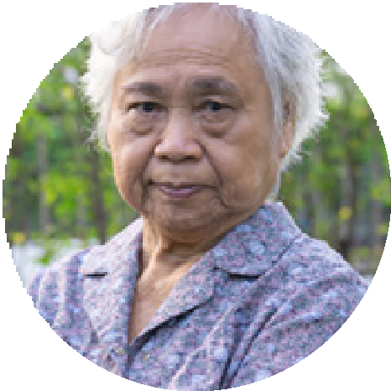

Canllaw Cartref fy Mreuddwydion | 19

Mathau o gartrefi

Byw mewn cartref preifat wedi’i rentu

Gallwch ddewis byw mewn cartref preifat wedi’i rentu. Gellir rhentu’r cartrefi hyn drwy gyfrwng cymdeithas dai neu landlord preifat. Gellir talu am hyn gyda’ch cyflog neu fudd-daliadau.

Efallai y gallwch ddefnyddio Taliadau Uniongyrchol i’ch helpu gyda’ch anghenion gofal a chefnogaeth.

Beth yw Taliad Uniongyrchol?
Taliadau arian parod yn hytrach na gwasanaethau yw Taliadau Uniongyrchol. Gallwch ddefnyddio Taliadau Uniongyrchol i ateb eich anghenion fel y cawsant eu hamlygu yn eich asesiad
anghenion. Mae Taliadau Uniongyrchol yn golygu eich bod chi’n cymryd cyfrifoldeb dros reoli eich trefniadau gofal ar sail feunyddiol.

Fy Nghwestiynau

20 | Canllaw Cartref fy Mreuddwydion

Stori Stuart 04

Stuart ydw i, a dwi’n dwlu byw yn fy nghartref fy hun.

Dwi wedi wynebu llawer o heriau yn fy mywyd, gan gynnwys colli fy mam pan oeddwn i’n ifanc. Dros y blynyddoedd, dwi wedi gweithio mewn sawl swydd – o waith coed a glanhau i weithio mewn cartref nyrsio, a nawr dwi’n gweithio yn Nando’s. Pan fu farw fy nhad yn 2020, roedd arna i ofn sut y byddwn i’n ymdopi ar fy mhen fy hun – talu rhent, prynu bwyd a thrin biliau. Gyda
chefnogaeth, fe weithiais i bopeth mas.
Sefydlais ddebydau uniongyrchol
ar gyfer fy miliau a nawr dwi’n mynd i siopa unwaith yr wythnos gyda
fy ffrind gorau, Tina, a dwi’n siarad â hi bob dydd.
Roedd byw ar fy mhen fy hunan yn codi ofn i ddechrau, ond dwi wrth fy modd erbyn hyn. Dwi’n gofalu amdanaf fy hunan, yn cadw fy nghartref yn lân, ac yn mwynhau’r annibyniaeth.

Mae bod yn gynrychiolydd ar gyfer
Pobl yn Gyntaf Cwm Taf wedi rhoi hyder a phwrpas i fi. Byddwn i’n argymell byw ar eich pen eich hunan –mae wedi
fy helpu i i dyfu a theimlo’n falch o’r yn y gallaf ei wneud.



Canllaw Cartref fy Mreuddwydion | 21


Cartref fy Mreuddwydion

Ble ydw i eisiau byw?

22 | Canllaw Cartref fy Mreuddwydion




05

Gyda phwy ydw i eisiau byw?

Sut ydw i am i fy ystafell fod?

Beth ydw i eisiau bod yn agos ato?

Pa help ydw i eisiau?

Canllaw Cartref fy Mreuddwydion | 23

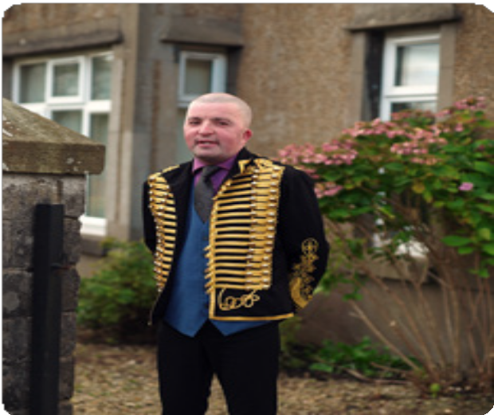
Cynnal sgyrsiau

Rydyn ni’n deall fod meddwl am gael eich cartref eich hunan yn benderfyniad mawr, ac mae’n syniad da siarad â phobl sy’n bwysig i chi.

Ymysg pobl y gallech chi gael sgyrsiau defnyddiol gyda nhw mae eich teulu, athrawon, eich meddyg teulu, ac eraill sydd wedi cael profiad o symud i mewn i’w tŷ eu hunain.

Gallai cael y sgyrsiau hyn eich helpu i ddarganfod ychydig bach mwy am beth sydd orau i chi.

Ar y pwynt hwn hefyd, efallai y byddai’n ddefnyddiol dod o hyd i bobl a allai eich helpu i ddeall eich hawliau. Efallai y byddwch chi’n clywed yr enw eiriolwr am rywun fel hyn.

Mae rhagor o wybodaeth am eiriolaeth ar y dudalen nesaf.

Fy Nghwestiynau

24 | Canllaw Cartref fy Mreuddwydion

Stori Eleanor 06

Fy enw i yw Eleanor ac rwy’n rhiant-ofalwr dros fy mab.

Roedd fy ngŵr a minnau wastad wedi gobeithio y byddai ein mab ni,
David, sy’n awtistig iawn a chanddo anableddau dysgu, yn symud i gartref byw â chymorth. Ar ôl i fy ngŵr farw, roeddwn i’n becso drwy’r amser am ddyfodol David.

Fe wnaeth sgwrsio gyda fy ffrind a gweithiwr cymdeithasol helpu, ac ar ôl aros am dipyn, daeth lle ar gael. Roedd y symudiad yn un graddol, gydag ymweliadau i yfed te, ac aros dros nos, ac fe ddaliais i i fod yn rhan o’r cyfan.

Roedd cael sgyrsiau agored gyda gweithwyr proffesiynol a ffrindiau’n gwneud gwahaniaeth enfawr – fe helpodd fi i deimlo fod rhywun yn clywed ac yn fy nghefnogi.

Dwi bellach yn rhan o The Grapevine, grŵp ar gyfer rhiant-ofalwyr,
ble byddwn ni’n rhannu cyngor, profiadau, a chefnogaeth.
Saith mlynedd yn ddiweddarach, mae David yn hapus ac yn fwy annibynnol. Dwi’n dal i fod yn fam ymarferol, ac rydw i’n eiriol drosto fe bob dydd.

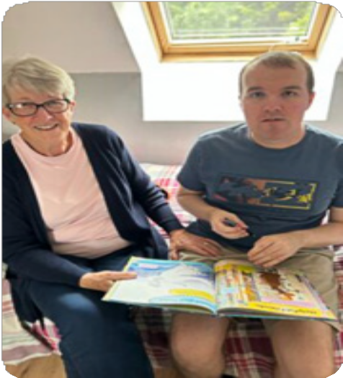

Canllaw Cartref fy Mreuddwydion | 25

Eiriolaeth

Eiriolwr yw rhywun sy’n eich helpu i gael llais. Mae gyda chi hawl i gael eiriolwr.

Dyma rywun sy’n gwrando arnoch chi a’r hyn rydych chi eisiau, oherwydd mae ganddyn nhw rôl annibynnol. Mae sut fyddan nhw’n eich cefnogi’n dibynnu ar beth rydych chi ei angen, er enghraifft, gallan nhw siarad â’ch teulu neu eich gweithiwr cymdeithasol os ydych chi eisiau iddyn nhw. Gall rhieni a gofalwyr gael cefnogaeth gan eiriolwyr hefyd.

Mae gwahanol fathau o eiriolwyr ar gael:

Grwpiau hunan-eiriol
Fel arfer, dyma sefydliad neu grŵp sy’n gallu eich helpu i siarad drosoch eich hunan. Mae Pobl yn Gyntaf Cwm Taf a Pobl yn Gyntaf Pen-y-bont ar Ogwr yn enghreifftiau o grwpiau hunan-eiriol.

Grwpiau eiriol gan gyfoedion
Dyma pan fydd dau berson ag anabledd dysgu’n cefnogi ei gilydd ar hyd y daith.

Eiriolaeth dan gyfarwyddyd
Mae hyn ar gyfer pobl sy’n gallu cyfathrebu’u dymuniadau a’u barn, a bydd yr eiriolwr yn cyfathrebu hynny ar eich rhan

Eiriolaeth heb gyfarwyddyd
Os na allwch chi rannu eich dymuniadau ar lafar, bydd eiriolwr heb gyfarwyddyd yn gwarchod eich hawliau a sicrhau eich bod chi’n cael eich trin yn deg.

Fy Nghwestiynau

26 | Canllaw Cartref fy Mreuddwydion

Enghraifft: Pobl yn Gyntaf Cwm Taf 07

Bydd Pobl yn Gyntaf Cwm Taf yn gweithio ledled Rhondda Cynon Taf a Merthyr Tudful i gefnogi pobl ag anableddau dysgu i gael mwy o lais, mwy o ddewis a mwy o reolaeth yn eu bywydau.

Maen nhw’n helpu pobl i godi’u llais am yr hyn sy’n bwysig iddyn nhw – tai, iechyd, addysg neu berthynas ag eraill.
Os ydych chi’n meddwl am y dyfodol – fel ble hoffech chi fyw, gweithio,
neu sut i gadw’n iach – gall Pobl yn Gyntaf Cwm Taf eich helpu i gael
y sgyrsiau cywir. Maen nhw’n gweithio’n agos gyda chynghorau lleol i sicrhau fod gwasanaethau’n well ac yn fwy cynhwysol.
Maen nhw hefyd yn cynnig eiriolaeth, gan helpu pobl i ddeall eu hawliau
a gwneud penderfyniadau doeth.
Os ydych chi eisiau dod o hyd i swydd, gwneud ffrindiau, neu ddysgu sgiliau newydd, mae Pobl yn Gyntaf Cwm Taf yno i’ch cefnogi bob cam o’r ffordd.
Gallai siarad â nhw fod yn ffordd wych o ddechrau gweld beth sydd orau i chi.
“Mae Pobl yn Gyntaf fel teulu”

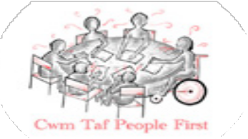
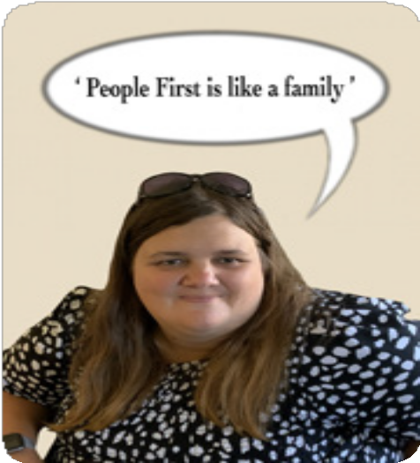

Canllaw Cartref fy Mreuddwydion | 27

Deall Gwasanaethau Cymdeithasol

Gall Gwasanaethau Cymdeithasol eich cefnogi i fyw’n annibynnol.
Gall Gweithwyr Cymdeithasol ddod mas i ymweld â chi yn eich cartref presennol neu yn rhywle arall o’ch dewis chi.

Bydd y Gweithiwr Cymdeithasol eisiau gwybod beth sy’n bwysig i chi. Mae’n syniad da cael eich ‘Dyma Fi’ (tudalen 2) a ‘Cartref Fy Mreuddwydion’ (tudalen 22) wedi’u llenwi’n barod ar gyfer y cyfarfod hwn,
ar ben unrhyw gwestiynau eraill sydd gyda chi o’r llyfryn hwn. Gallwch ofyn unrhyw gwestiynau eraill allai fod gyda chi hefyd.

Gall Gwasanaethau Cymdeithasol fod yn wahanol ymhob ardal, felly mae’n bwysig cysylltu â’r adran Gwasanaethau Cymdeithasol yn eich cyngor lleol.
Ar ôl i chi drefnu cyfarfod gyda’r gweithiwr cymdeithasol, byddan nhw’n gofyn i chi rannu’r pethau rydych chi angen cefnogaeth gyda nhw’n feunyddiol.

Dyma bopeth sy’n ymwneud â phob maes o’ch bywyd gan gynnwys eich iechyd a’ch llesiant. Gall fod yn bethau fel ymolchi, gwisgo, coginio, trafnidiaeth gyhoeddus, neu bod gyda ffrindiau.

Man fyddwch chi’n barod i ddechrau’r broses, gadewch i’r Gwasanaethau Cymdeithasol wybod eich bod chi’n hapus i symud i’r cam nesaf. Byddan nhw’n cwblhau asesiad anghenion gyda chi.
Bydd eich holl anghenion yn cael eu cofnodi yn eich asesiad, a fydd yn eich helpu
chi a’r bobl sy’n bwysig i chi gynllunio a dewis cartref sy’n iawn i chi.

Gallwch ddod o hyd i fanylion yn y rhestr cyfeiriadau ar dudalen 36.

Fy Nghwestiynau

28 | Canllaw Cartref fy Mreuddwydion

Stori Jane* 08

Helo, Jane ydw i, a dwi’n weithiwr cymdeithasol.

Fe wnes i gwrdd ag Aaron a’i fam, Sarah, am y tro cyntaf ar ôl iddyn nhw gysylltu i drafod dyfodol Aaron. Roedd Aaron wedi bod yn byw gartref ar hyd ei fywyd, ond nawr roedd
e’n barod i ddysgu mwy am fyw’n annibynnol. Roedd ei fam yn gefnogol, ond, yn ddealladwy, roedd hi’n pryderu sut olwg allai fod ar y camau nesaf.

Mae gan Aaron asesiad anghenion, a phenderfynwyd y byddai modd iddo
gael cefnogaeth gan y gwasanaethau cymdeithasol. Fe benderfynon ni lunio cynllun gyda’n gilydd ar y cyd â’i fam oedd yn dangos beth mae e eisiau
a beth sy’n bwysig iddo fe.
Fe ddechreuon ni gyda sgwrs ‘Beth sy’n Bwysig’, pan ddywedodd
Aaron wrtha i ei fod e eisiau lle iddo fe’i hunan, ond bod angen rhywfaint o gefnogaeth arno fe gyda thasgau beunyddiol o hyd. Rhannodd ei fam ei gobeithion a’i phryderon hefyd,
a gyda’n gilydd fe edrychon ni ar opsiynau tai amrywiol.

I sicrhau fod Aaron yn deall ei ddewisiadau’n llaw, fe ddaethon ni ag eiriolwr annibynnol i mewn, wnaeth helpu esbonio pethau’n glir.
Roedd yn ymdrech dîm go iawn ac yn gam enfawr ymlaen i Aaron.



Canllaw Cartref fy Mreuddwydion | 29

Trefnu ymweliad

Gall dod o hyd i’r cartref cywir gymryd amser.

Os bydd eich gweithiwr cymdeithasol yn dod o hyd i gartref y maen nhw’n meddwl y byddwch chi’n ei hoffi, gallwch drefnu ymweliad a chwrdd â’r bobl allai fod yn eich cefnogi chi.

Fe hoffwn i fyw ar fy mhen fy hunan

Os ydych chi’n penderfynu yr hoffech chi fyw yn eich fflat eich hun, gallwch ymweld i weld a ydyw’n ateb eich gofynion. Gallwch fynd â phwy bynnag ddewiswch chi gyda chi pan fyddwch chi’n ymweld. Gallwch chi fynd yn ôl fwy nag unwaith i wirio a yw’r cartref yn iawn i chi.

Os yw’r cartref hwn yn cydfynd â’r hyn rydych chi’n chwilio amdano, byddwch chi, pobl rydych chi’n ymddiried ynddyn nhw, a’r gwasanaethau cymdeithasol yn gwneud penderfyniad terfynol.

Mae mwy o fanylion am hyn ar dudalen 10.

Fy Nghwestiynau

30 | Canllaw Cartref fy Mreuddwydion

09

Fe hoffwn i fyw gyda phobl eraill

Os byddai’n well gyda chi fyw gyda phobl eraill, bydd eich gweithiwr cymdeithasol yn trefnu ymweliad. Efallai y clywch chi bobl yn galw hyn yn ‘ymweliad te’. Gallwch drefnu i gwrdd â’r bobl y gallech chi fyw gyda nhw mewn ffordd sy’n addas i chi. Gallwch gwrdd â’ch cyd-letywyr mewn lle arall, fel siop goffi. Pan fyddwch chi’n barod, byddwch chi’n treulio amser gyda nhw yn y cartref. Gall hyn fod mewn ymweliadau byr, neu gallwch aros dros nos.

Bydd ymweliadau’n cael eu rheoli o gwmpas anghenion a dymuniadau eich cyd-letywyr newydd a chi. Y peth pwysicaf yw sicrhau fod pawb ohonoch chi’n hapus i gyd-fyw, a bod y cartref yn ateb eich anghenion.

Gallwch fyd â rhywun gyda chi, a bydd modd i chi gwrdd â’r tîm cefnogi hefyd; nhw sy’n helpu pawb yn y cartref i fyw mor annibynnol â phosib.

Fy Nghwestiynau

Canllaw Cartref fy Mreuddwydion | 31

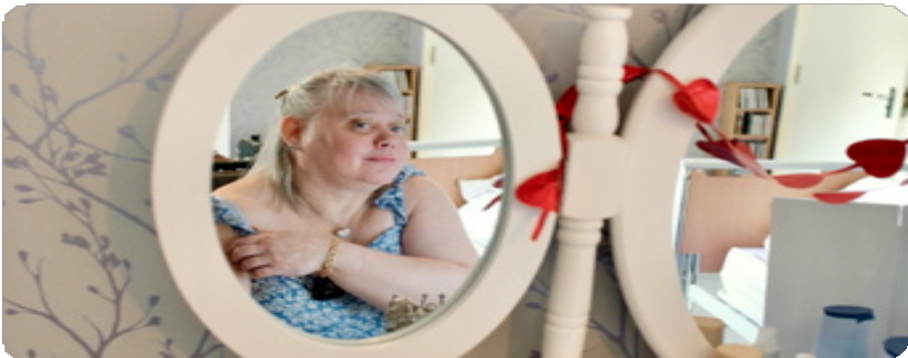
09

Rhestr wirio aros dros nos

Pan fyddwch chi’n barod, gallwch chi aros dros nos.
Ar gyfer hyn, mae rhai pethau y gallech chi ystyried mynd gyda chi:

Meddyginiaeth

Gwybodaeth ynghylch sut yr hoffech chi gael eich cefnogi

Pethau personol sy’n golygu llawer i chi, er mwyn eich helpu i deimlo’n gyffyrddus a diogel.

Fe allai hyn gynnwys:
- Eich hoff obennydd neu blanced
- Eich hoff beth
- Llun o’ch teulu neu ffrindiau
- Clustffonau

32 | Canllaw Cartref fy Mreuddwydion

Symud i mewn 10

Efallai y byddwch chi’n profi llawer o deimladau gwahanol wrth i chi symud i’ch cartref eich hunan. Gall hyn fod yn gyfnod cyffrous a gofidus i chi a’r bobl sy’n bwysig i chi.

Ar y cam hwn, byddwch chi wedi cael llawer o sgyrsiau ac ymweliadau i’ch helpu i wneud eich dewis.

Pan fyddwch chi’n barod i symud, bydd llawer o bobl ar gael i’ch cefnogi chi. Bydd eich profiad o symud yn dibynnu ar eich anghenion. Er enghraifft, i ddechrau, efallai yr hoffech chi dreulio rhywfaint o amser gartref gyda’ch teulu yn ystod yr wythnos.

Gall pobl sy’n bwysig i chi eich helpu i drefnu’r pethau ymarferol, fel symud eich eitemau personol a gwneud i’r cartref deimlo fel eich cartref chi.
Bydd gennych chi gymorth i deimlo’n ddiogel, a pha bynnag gartref fyddwch chi wedi’i ddewis, bydd wastad rywun ar gael i ateb eich cwestiynau neu
i’ch helpu gydag unrhyw broblemau.

Gallwch ddal i weld eich teulu a ffrindiau gymaint ag y dymunwch chi, a bydd eich tîm cefnogi’n eich helpu i setlo. Law yn llaw gyda’ch teulu neu ofalwyr, gallan nhw eich helpu i ddod yn gyfarwydd â’r ardal, a allai fod yn gymuned newydd i chi.

Rydyn ni wedi cynnwys adran Cwestiynau Cyson ar dudalen 34.

Er hynny, mae hi wastad yn syniad da trafod unrhyw beth yr hoffech chi ei wybod gyda’ch gweithiwr cymdeithasol neu’r tîm cefnogi.

Cofiwch:
Gall gymryd amser i ddod o hyd i’r cartref cywir, ac mae’n wahanol i bawb.
Siaradwch â’ch gweithiwr cymdeithasol. Gallan nhw eich helpu i ddeall y camau, dweud wrthych beth ddylech chi ei ddisgwyl, a rhoi’r wybodaeth ddiweddaraf i chi ynghylch beth sy’n digwydd.

Fy Nghwestiynau

Canllaw Cartref fy Mreuddwydion | 33

11 Cwestiynau cyson

Beth yw byw’n annibynnol?
Byw’n annibynnol yw gwneud cymaint ag y gallwch drosoch eich hunan yn eich cartref. Weithiau bydd angen cefnogaeth arnoch chi i’ch helpu. Y pwynt yw cael dewis a rheolaeth dros eich bywyd.

Beth os nad yw fy nheulu am i mi symud allan?
Cyfeiriwch at yr wybodaeth am eiriolaeth ar dudalen 26.

- Alla i ymweld â’r aelod o fy nheulu, a faint o ran alla i ei chwarae? Gallwch, gallwch drefnu ymweliadau oddi wrth eich teulu a’ch ffrindiau. Eich cartref newydd chi yw hwn ac mae croeso i deulu a ffrindiau.

Sut fydd fy ystafell yn cael ei haddurno?
Gallwch chi ddewis prynu beth bynnag ddymunwch chi ar gyfer eich ystafell, gan ddefnyddio eich arian eich hunan.

Sut fydd apwyntiadau iechyd yn gweithio?
Gallwch fynd i apwyntiadau iechyd gyda phobl rydych chi’n ymddiried ynddyn nhw, fel teulu, ffrindiau neu eich gweithiwr cefnogi. Gallwch fynd ar eich pen eich hunan hefyd os taw dyna sydd orau i chi.

Alla i gael rhywfaint o help i ymdopi â biliau?
Bydd cefnogaeth lawn i’ch helpu chi reoli eich biliau.

- Ydyn ni’n gorfod derbyn y dewisiadau llety sy’n cael eu cyflwyno? Na, ond os nad ydyn nhw’n addas ar eich cyfer, byddwch chi’n mynd yn ôl ar y rhestr aros.

Alla i gamu’n ôl unrhyw bryd?
Gallwch, gallwch newid eich meddwl unrhyw adeg. Eich dewis chi yw hyn.

34 | Canllaw Cartref fy Mreuddwydion

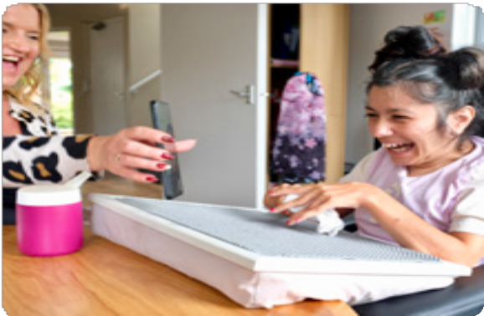
11

Cwestiynau i Rieni neu Ofalwyr

Beth os oes gan yr aelod o fy nheulu anghenion gofal uchel?
Byddai’r staff wedi cael eu hyfforddi i sicrhau fod yr aelod o’ch teulu’n cael eu cefnogi’n dda yn eu cartref newydd.

- All yr aelod o fy nheulu ddod adref ar ymweliad neu i aros dros nos? Gall, gall eich aelod o’r teulu ddod adref
i ymweld ac aros dros nos pryd bynnag
maen nhw’n dymuno.

Pa weithgareddau dyddiol a gyda’r hwyr fydd yn cael eu cynnig i’r aelod o fy nheulu?
Bydd hyn yn cael ei amlinellu yn eu hasesiad anghenion a gallan nhw ddal ati i wneud y pethau sy’n bwysig iddyn nhw.

Sut fydd trafnidiaeth yn gweithio i’r aelod o fy nheulu?
Bydd hyn yn dibynnu ar eu hanghenion symudedd. Efallai y bydd ganddyn nhw gar cynllun Symudedd, y gallan nhw ddal ati i’w ddefnyddio gyda chefnogaeth staff. Fe allan nhw ddal ati i ddefnyddio trafnidiaeth gyhoeddus yn annibynnol neu gyda chefnogaeth staff.

A fydd yr aelod o fy nheulu’n mynd ar wyliau?
Byddan, os ydyn nhw’n dymuno, ond mae cost ynghlwm wrth hynny ar gyfer cael cefnogaeth staff ychwanegol. Gallan nhw hefyd ddal ati i fynd ar wyliau gyda’u teuluoedd, os hoffen nhw.

Sut fydd y gofalwyr yn gwybod beth mae’r aelod o fy nheulu’n ei hoffi neu ddim yn hoffi?
Cyn i’r aelod o’ch teulu symud i’w cartref newydd, bydd eu hoffterau a’r pethau dydyn nhw ddim yn eu hoffi’n cael eu cofnodi mewn cynllun sy’n canoli ar yr unigolyn, a’i rannu gyda’r staff gofal.

Canllaw Cartref fy Mreuddwydion | 35

Cyfeiriadau Defnyddiol

Darparwyr Cefnogaeth a Gofal

Achieve Together
Cyfeiriad: Hirwaun
Ffôn: 03301 755 332

Fieldbay Supported Living
Cyfeiriad: Chestnut House, Pentref Busnes Tawe, Parc Menter Abertawe,
Abertawe, SA7 9LA
Ffôn: 01792 771850

Gofal Cymru Care
Cyfeiriad: 2 Clôs Timothy Rees, Caerdydd CF5 2RH
Ffôn: 029 2040 0657

Seren Support Services Ltd
Cyfeiriad: Llawr Gwaelod, Tŷ Llewellyn, Parc Busnes Glan yr Harbwr, Port Talbot, SA13 1SB
Ffôn: 01792 952640

Cartref Gofal Tŷ Eirin
Cyfeiriad: Parc Eirin, Thomastown, Tonyrefail, Porth, CF39 8EE
Ffôn: 01443 675010

Gofal Tŷ Gwynno
Cyfeiriad: Lôn Hafod, Hopkinstown, Pontypridd, CF37 2SD
Ffôn: 01443 408848

Cartref Gofal Tŷ Hafod
Cyfeiriad: Cyfeiriad: Heol Llantrisant, Capel Llanilltern, Caerdydd, CF5 6JR Ffôn: 029 2089 2266

Tŷ Llwynderw
Cyfeiriad: Heol Pen-y-bont, Maesteg, CF34 0AJ
Ffôn: 01656 736613

Cartref Gofal Tŷ Porth
Cyfeiriad: Heol y Fynwent, Porth, CF39 0BH
Ffôn: 01443 508535

Cefnogaeth Tai a Chymuned

Adferiad
Cyfeiriad: Uned B3, Parc Technoleg Lakeside, Parc Menter, Abertawe, SA7 9FE Ffôn: 01792 816600

Arts Factory
Cyfeiriad: Trerhondda, The Strand, Glynrhedynog, Rhondda Cynon Taf, CF43 4LY
Ffôn: 01443 757954
Gwefan: www.artsfactory.co.uk

Ategi
Cyfeiriad: Flynn House, Heol Caerdydd, Pontypridd, CF37 5HP
Ffôn: 01443 484400

36 | Canllaw Cartref fy Mreuddwydion

Care & Repair
Cyfeiriad: Llawr Cyntaf, Cwrt Trident, Heol East Moors, Caerdydd, CF24 5TD Ffôn: 029 2010 7580

Cartrefi Coop – Swyddfa Pen-y-bont ar Ogwr
Cyfeiriad: Uned 2, Parc Busnes Waterton Cross, Heol y De, Ystâd Ddiwydiannol Pen-y-bont ar Ogwr, CF31 3UL
Ffôn: 01656 655606
E-bost: bridgend.enquiries@cartrefi.coop
Fax: 01656 662583

Cartrefi Coop – Swyddfa Rhondda Cynon Taf
Cyfeiriad: Afon House, Aberrhondda Road, Porth, CF39 0BA
Ffôn: 01443 423109
E-bost: porth.enquiries@cartrefi.coop

DRIVE CYMRU – Pencadlys
Cyfeiriad: Uned 8, Cefn Coed,
Parc Nantgarw, Nantgarw, CF15 7QQ
Ffôn: 01443 845 260
E-bost: mail@drive-wales.org.uk

Ymddiriedolaeth Innovate Trust
Cyfeiriad: 433 Heol Ddwyreiniol y Bont-faen, Caerdydd, CF5 1JH
Ffôn: 029 2038 2151

Eiriolaeth

Pobl yn Gyntaf Cwm Taf
Cyfeiriad: Canolfan Gymunedol Maerdy, Park Place, Maerdy, CF43 4DD
Ffôn: 01443 757954
E-bost: enquiries@rctpeoplefirst.org.uk
Gwefan: www.rctpeoplefirst.org/contact-us

Canolfan Byw Annibynnol Dewis
Cyfeiriad: Swit 4 a 5, Rhifau 1 a 2 Melin Corrwg, Glan-bad, Pontypridd, CF37 5BE Ffôn: 01443 827930
E-bost: info@dewiscil.org.uk
Gwefan: www.dewiscil.org.uk

Pobl yn Gyntaf Pen-y-bont ar Ogwr
Cyfeiriad: Pentref Busnes Apollo,
Heol Persondy, Abercynffig, Pen-y-bont ar Ogwr, CF32 9RF
Ffôn: 01656 668314
E-bost: info@peoplefirstbridgend.co.uk Gwefan: www.peoplefirstbridgend.co.uk/ contact-us

Canllaw Cartref fy Mreuddwydion | 37

Cyfeiriadau Defnyddiol

Cefnogaeth i Rieni a Gofalwyr

Canolfan Gofalwyr Pen-y-bont ar Ogwr
Cyfeiriad: Canolfan Bywyd Eglwys Bethlehem, Heol Cefn, Cefn Cribwr, Pen-y-bont ar Ogwr, CF32 0AA Ffôn: 01656 658479
Gwefan: www.bridgendcarers.co.uk

The Grapevine (RCT)
Ffôn: Eleanor: 07732 830728 |
Kay: 07973 923066
E-bost: eleanorgrapevine@gmail.com

Awdurdodau Lleol – Timau Gwasanaethau Oedolion ac Anableddau Dysgu

Cyngor Bwrdeistref Sirol Pen-y-bont ar Ogwr
Cyfeiriad: Swyddfeydd Dinesig, Stryd yr Angel, Pen-y-bont ar Ogwr, CF31 4WB Ffôn: 01656 643643
E-bost: aslearningdisabilityteamduty@ bridgend.gov.uk

Cyngor Bwrdeistref Sirol Merthyr Tudful
Cyfeiriad: Canolfan Ddinesig. Strydf y Castell, Merthyr Tudful, CF47 8AN Ffôn: 01685 725000
E-bost: adult.intakeservice@merthyr.gov.uk

Cyngor Bwrdeistref Sirol Rhondda Cynon Taf
Cyfeiriad: Tŷ Bronwydd, Porth, CF39 9DL
Ffôn: 01443 425003
E-bost: socialservices@rctcbc.gov.uk

Ffôn: 01443 743665
E-bost: socialworkemergencydutyteam@ rctcbc.gov.uk

Iechyd – Gwasanaethau Anableddau Dysgu Cwm Taf Morgannwg

Bwrdd Iechyd Prifysgol Cwm Taf Morgannwg – Timau Anableddau Dysgu
Cyfeiriad: Tŷ Ynysmeurig, Uned 3,
Parc Navigation, Aberpennar, CF45 4SN
Ffôn: 01443 744800
Gwefan: www.ctmuhb.nhs.wales

Timau Anableddau Dysgu Cymunedol (CLDTs):
- CLDT Gogledd RCT: 01685 351279
- CLDT De RCT: 01443 220418
- CLDT Pen-y-bont ar Ogwr: 01656 815353
- Ysbyty Tywysog Charles: 01685 721721
- Ysbyty Brenhinol Morgannwg: 01443 443443
- Ysbyty Tywysoges Cymru: 01656 752752

38 | Canllaw Cartref fy Mreuddwydion

Cymdeithasau Tai yn RCT, Pen-y-bont ar Ogwr, a Merthyr

Cymdeithas Dai Aelwyd
Cyfeiriad: Plas Carmel, Heol Graigwen, Pontypridd CF37 2TX
Ffôn: 029 2048 1203
Gwefan: www.aelwyd.co.uk

Beacon Cymru
Cyfeiriad: Tŷ Gwyn Newydd,
9 Heol Compton, Tonypandy, CF40 1BE
Ffôn: 01443 424200
Gwefan: www.beacon.cymru

Grŵp Tai Cadarn
Ffôn: 0303 040 1998
Gwefan: www.cadarn.co.uk

Tai Cymunedol Cynon Taf
Cyfeiriad: Parc Navigation, Abercynon, Aberpennar, CF45 4SN
Ffôn: 0345 260 2633
Gwefan: www.cynon-taf.org.uk

First Choice
Cyfeiriad: Tŷ Avon, 19 Heol Stanwell, Penarth, Bro Morgannwg, CF64 2EZ Ffôn: 029 2070 3758
Gwefan: www.fcha.org.uk

Hafod
Cyfeiriad: Cwrt St Hilary, Ffordd Copthorne, Caerdydd, CF5 6ES
Ffôn: 0800 024 8968
Gwefan: www.hafod.org.uk

Cymdeithas Dai Merthyr Tudful
Cyfeiriad: 13 Lower High Street, Merthyr Tudful, CF47 8EB
Ffôn: 01685 352800
Gwefan: www.mtha.org.uk

Cartrefi Cymoedd Merthyr
Cyfeiriad: Tŷ Brychan, 22 Heol Lansbury, Gellideg, Merthyr Tudful, CF48 1HA Ffôn: 01685 727772
Gwefan: www.mvhomes.org.uk

Pobl
Cyfeiriad: Exchange House, Stryd Fawr, Casnewydd, NP20 1AA
Ffôn: 01633 212 375
Gwefan: www.poblgroup.co.uk

Tai Taff
Ffôn: 029 2025 9100
Gwefan: www.taffhousing.org.uk

Canllaw Cartref fy Mreuddwydion | 39

Cyfeiriadau Defnyddiol

Trivallis
Cyfeiriad: Tŷ Pennant, Stryd Catherine, Pontypridd, CF37 2TB
Ffôn: 0300 003 0888
Gwefan: www.trivallis.co.uk

United Welsh
Cyfeiriad: Y Borth, 13 Ffordd Beddau, Caerffili, CF83 2AX
Ffôn: 0330 1596 080
Gwefan: www.unitedwelsh.com

Valleys to Coast
Cyfeiriad: Parc Busnes Tremains,
Heol Tremains Road, Pen-y-bont ar Ogwr, CF31 1TZ
Ffôn: 0300 1232 100
Gwefan: www.v2c.org.uk

Tai Wales & West
Cyfeiriad: Archway House, 77 Parc Tŷ Glas, Llanisien, Caerdydd, CF14 5DU
Ffôn: 0800 052 2526
Gwefan: www.wwha.co.uk/en

Sefydliadau Cenedlaethol

Mencap
Gwefan: www.mencap.org.uk

Anabledd Dysgu Cymru
Gwefan: www.ldw.org.uk

Cymdeithas Genedlaethol Awtistiaeth Cymru
Gwefan: www.autism.org.uk

Gofalwyr Cymru
Gwefan: www.carersuk.org/wales

40 | Canllaw Cartref fy Mreuddwydion

Fy Nodiadau

Canllaw Cartref fy Mreuddwydion | 41


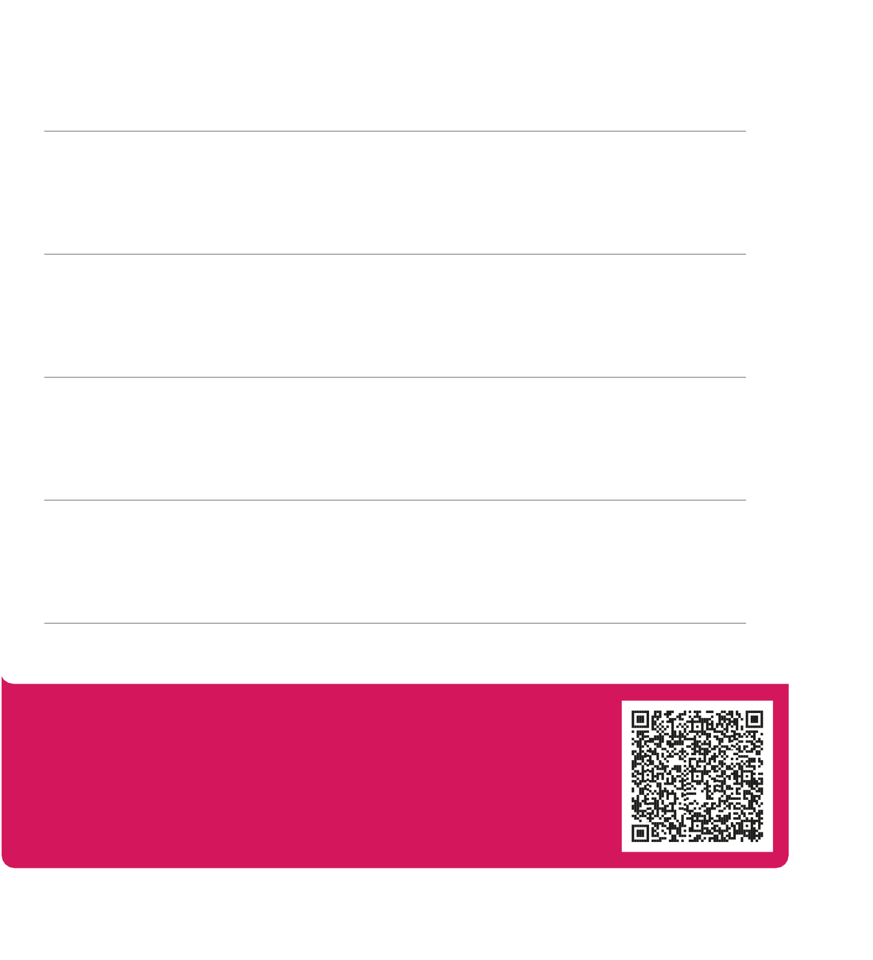

Eich Adborth
Rhowch wybod beth rydych chi’n meddwl am y llyfryn hwn drwy lenwi’r arolwg byr yma gan ddefnyddio’r cod QR ar waleod y dudalen.

Gallwch gysylltu â’r person roddodd y llyfryn i chi hefyd.

Enw

Teitl swydd

Sefydliad

Cyfeiriad e-bost

Rhif ffôn

Byddwn ni’n defnyddio eich adborth i wneud y llyfryn hwn yn well. Diolch am roi o’ch amser. Gobeithio
y byddwch chi’n mwynhau chwilio am eich cartref newydd.

